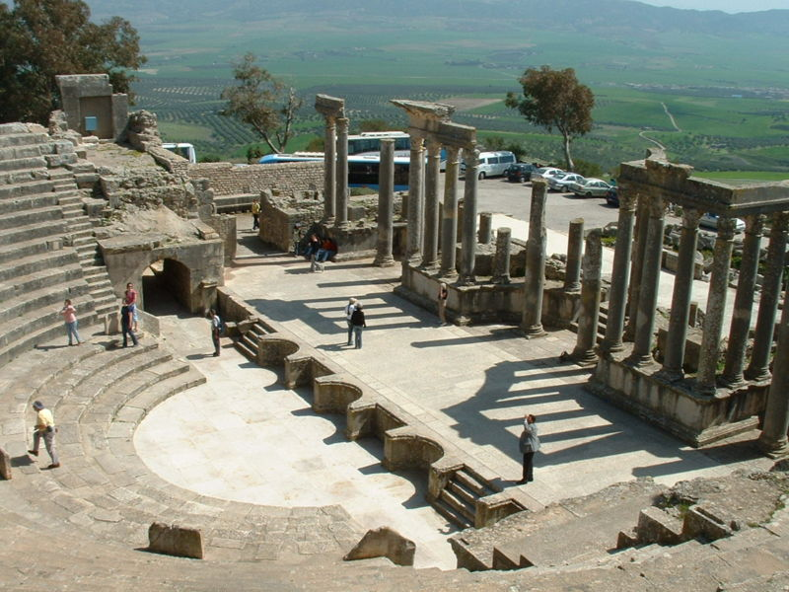
Teatre romà de Dougga

Dougga és una petita ciutat a Tunísia on es troben les millors restes romanes que es conserven de tot el continent africà. Es tracta d'un fascinant racó que ens traslladarà a més de 18 anys enrere.
El primer monument que veiem en arribar a Dougga és el Teatre. Construït l'any 188, té capacitat per a unes 350 persones. Durant el Festival d'Estiu a Dougga, al juliol i agost, es representen obres clàssiques.

Axel Pichilingue (C.E.I.P. Enric Tatché)

